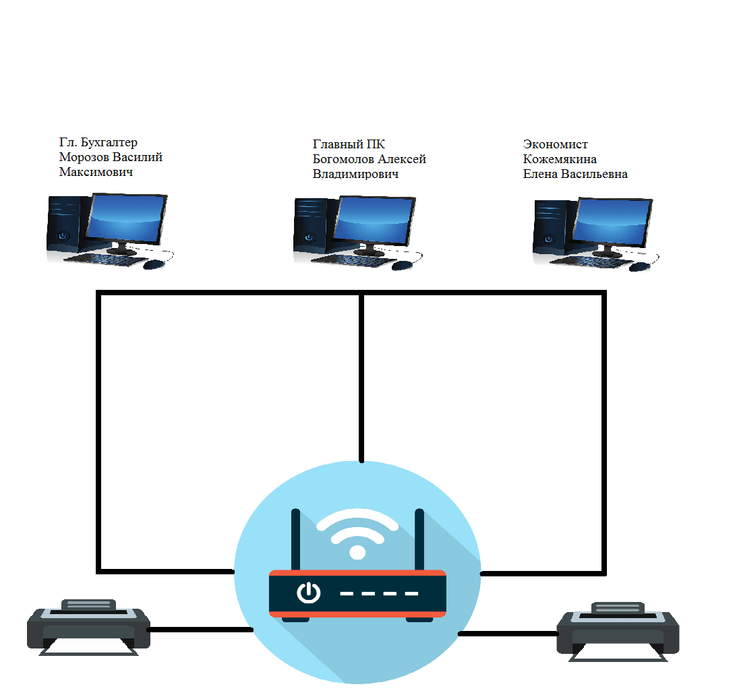  
  
  
Аппаратное обеспечение «ФирмаКриптограф» состоит из:  
1. 3 Пользователя ЛВС  
2. 2 Принтера  
3. 1 Коммутатор  
  
Пользователи ЛВС используют следующие ПК:  
**1. Г.л Бухгалтер**  
i3-6100  
4gb ram  
GTX 650  
120gb ssd  
450wt

**2.Экономист**  
i3-9100f  
8gb ram  
GTX 1050  
480gb ssd  
600wt

**3. Программист**  
i5-4460  
8gb ram   
GTX 1060  
480gb ssd  
600wt  
  
4. 3 монитора 15.6 ASUS VT168N.   
3 мышки Logitech G102 Prodigy  
3 клавиатуры HyperX Alloy FPS PRO HX-KB4RD1-RU/R1  
  
5. Маршрутизатор Keenetic Ultra KN-1810  
  
6. 2 Принтера - лазерный Brother HL-1202R